Avis aux Etudiants
Congé Académique : 2021/2022
Nous informons Les étudiants souhaitant suspendre leurs études durant l’année universitaire 2021/2022, pour une raison exceptionnelle (maladie chronique, maladie longue durée, maternité, service national …), qu’ils peuvent déposer une demande de congé académique selon la procédure suivante :
Formulaire, procédure à suivre et lieu de dépôt des dossiers
Consultez le site : www.univ-bejaia.dz/formation
Etudes et scolarité " Congé académique "
Période de dépôt des dossiers
du 14 au 24 décembre 2021
Lieu de dépôt
Le dépôt du dossier fera exclusivement en ligne
sur le site : http://univ-bejaia.dz/reintegration

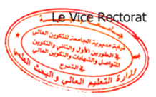
Fait le 13/12/2021

